Escriba aquí el título de su artículo en inglés. Letra arial,14, bold y centralizado
PLANTILLA ESPANOL
Inter Scientific Vol I May 2014

Escriba aquí el título de su artículo en español. Letra arial,10, bold y centralizado
Nombre de los autores (arial, 10, bold, centralizado) Escriba apellidos primero y luego la inicial del nombre. Ejemplo: Rodriguez, M., Martinez, O., Robateau, A., Marengo, M.
Escriba departamento u oficina, nombre de la institución y dirección. Arial, 9, italics, centralizado
ABSTRACT
El abstract se redactará de un máximo de 150 palabras. Incluye información de trasfondo a modo de introducción, objetivo de la investigación, métodos principales utilizados, resultados más importantes, conclusiones más significativas. Puede incluir planes futuros. El abstract no lleva referencias. Se utiliza letra Times New Roman, 9, bold. Debe ser en inglés.
RESUMEN
El resumen se redactará de un máximo de 150 palabras. Incluye información de trasfondo a modo de introducción, objetivo de la investigación con justificación, resultados principales, discusión y conclusión. Puede incluir planes futuros. El resumen no lleva referencias. Se utiliza letra Times New Roman, 9, bold. Debe ser en español.

KEYWORDS Seleccione 4 palabras que identifiquen los temas principales del manuscrito, deben ser diferentes a las incluidas en el título, en inglés, Times New Roman, 9
PALABRAS CLAVE Seleccione 4 palabras que identifiquen los temas principales del manuscrito, deben ser diferentes a las incluidas en el título, en español Times New Roman, 9

INTRODUCTION (Encabezados utilizan letra Times New Roman, 9, Bold, Caps)
Utilice esta guía para dar el formato a su manuscrito. El contenido se presenta en letra Times New Roman, 9. Los márgenes, ancho de columnas, espacios y letras están especificadas para facilitar la presentación. Favor no modificar los mismos.
INTER Scientific es una revista académica de publicación anual del Recinto de Arecibo de la Universidad Interamericana de Puerto Rico. Persigue el propósito de fomentar y divulgar investigaciones y artículos especializados del campo científico de las Matemáticas, Ciencias Naturales, la Salud y la Tecnología. Publica artículos inéditos de la facultad, estudiantes y especialista extramuros enmarcados dentro de alguna de las siguientes categorías:
Artículo de investigación científica y tecnológica – Documento que presenta de manera detallada, los resultados originales de proyectos terminados de investigación.
Artículo de revisión - Documento resultado de una investigación terminada donde se analizan, sistematizan e integran los resultados de investigaciones publicadas o no publicadas, sobre un campo en ciencia o tecnología, con el fin de diseminar los avances y las tendencias de desarrollo. Presenta una cuidadosa revisión bibliográfica de por lo menos 50 referencias.
Artículo corto - Documento breve que presenta resultados originales preliminares o parciales de una investigación científica o tecnológica, que por su importancia, requieren de una pronta difusión.
Podrán presentarse artículos cuyo texto sea en idioma español o inglés. El resumen deberá someterse en ambos idiomas (inglés y español).
Los autores declaran que no hay conflicto de interés. La correspondencia debe enviarse a : correo electrónico del autor. El artículo fue sometido FECHA, aceptado FECHA

Con el propósito de efectuar una lectura y edición efectiva, como se indica a continuación, los artículos tendrán una extensión máxima de acuerdo a su categoría:

- Artículo de investigación científica – hasta 6,000 palabras
- Artículo de revisión – Su extensión puede variar de acuerdo al criterio del/a autor/a.
- Artículo corto – hasta 4,000 palabras

El texto principal debe estar adecuadamente integrado, aunque dividido en secciones, mediante encabezamientos de carácter informativo. Deben evitarse las notas al pie de página y la separación innecesaria de partes del texto en forma de anexos o apéndices.

Los artículos de investigación científica y los artículos cortos deberán incluir Introducción, Materiales y Métodos, Resultados, Discusión y Conclusión. Los encabezados de cada sección deben utilizar letra Times New Roman, 9, Bold, mayúsculas (caps).

Figuras: Las Figuras deben ajustarse al ancho de la columna. Deben identificarse con número. Utilizar letra Times New Roman, 9, bold, para la identificación. El texto que la define debe ser en letra Times New Roman, 9.
Ejemplos:
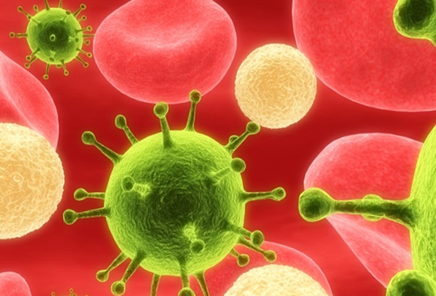
Figura 1. Escriba breve descripción de la figura mostrada.

Figura 2. Escriba breve descripción de la figura mostrada.

Tablas: Las tablas deberán seguir el estilo de la American Psychological Association (APA).
Ejemplos: La letra a utilizar debe ser Times New Roman, 9.
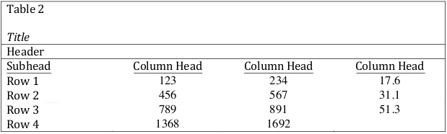
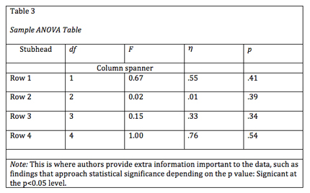
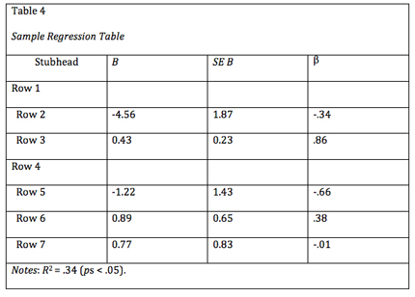
Los artículos de revisión siguen el formato, pero incluyen los encabezados que establezca el autor. Deben incluir conclusión, agradecimientos y referencias.
REFERENCIAS
Se presentarán las fuentes o textos citados en el artículo siguiendo el Manual de estilo de publicaciones APA, el cual puede accederse a través del siguiente enlace: http://www.apastyle.org/manual/index.aspx

